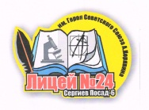
13 апреля 2016 (среда)
Секция «Авторские произведения «Дебют» (стихи и проза)»
№ п/п | Фамилия и имя автора  (авторов) | Класс | Тема работы | Вид работы | Научный руководитель
1. | Саватеева Ольга | 10 «М» | Сборник стихов «В мгновеньях вечность…» | Авторское произведение | Гнездилова Ирина Николаевна
2. | Ненажная Анна | 10 «Б» | Сборник стихов «Дом» | Авторское произведение | Гнездилова Ирина Николаевна
3. | Абдрашитова Полина | 10 «Б» | Сборник стихов «История болезни» | Авторское произведение | Гнездилова Ирина Николаевна

